Lunchkaart

12:00 - 17:00

Carpaccio 12,5 Zalm 13,5
Desembrood | Parmezaan | Tuinboon Desembrood | Roomkaas | Rode ui |
Truffelmayonaise | Rucola Romeinse sla | Honing-mosterd dressing
Ook te bestellen als salade Ook te bestellen als salade

Oude kaas 11,5 Kipfilet 12,5
Desembrood | Eiersalade | Truffelmayonaise Desembrood | Tuinboon | Pestomayonaise | Rucola
Ook te bestellen als salade

Rundvleeskroketten 9,5 Garnalenkroketten 12,5
Desembrood | 2 kroketten | Mosterd Desembrood | 2 kroketten | Whisky-cocktailsaus

Kaaskroketten 9,5 Eieren op brood v.a. 6
Desembrood | 2 kroketten | Truffelmayonaise Desembrood | 3 eieren | Beleg naar keuze

Gegrilde groenten 12,5 Pompoensoep 7,5
Desembrood | Pompoen hummus | Geserveerd met brood
Gegrilde groenten | Tuinboon | Pestomayonaise
Ook te bestellen als salade
Worstenbrood 4
In samenwerking met Restaurant Waanzinnig!
Ook vegan te bestellen

Zoetigheden
Patisserie (2st.) 2 “Tilburgse Kanjer” 5
Uit onze eigen Walk-In vitrine! In samenwerking met Restaurant
Waanzinnig!

Heeft u een allergie?
Als je een allergie of intolerantie hebt, laat het ons alsjeblieft weten, zodat we daar rekening mee kunnen houden. Hoewel we altijd zorgvuldig omgaan met voedselallergieën of intoleranties, is het belangrijk op te merken dat kruisbesmetting in onze keuken nooit voor 100% kan worden uitgesloten.

Lunch menu
12:00 - 17:00

Carpaccio 12,5 Salmon 13,5
Sourdough bread | Parmesan cheese | Broad bean Sourdough bread | Cream cheese | Red union
Truffle mayonnaise | Rocket Rocket | Honey mustard dressing
Also available as a salad Also available as a salad

Old cheese 11,5 Chicken 12,5
Sourdough bread | Egg salad | Truffle mayonnaise Sourdough bread | Broad bean | Pesto mayonnaise | Rocket
Also available as a salad
Beef croquettes 9,5 Shrimp croquettes 12,5
Sourdough bread | 2 croquettes | Mustard Sourdough bread | 2 croquettes | Whiskey cocktail sauce

Cheese croquettes 9,5 Eggs on bread from 6
Sourdough bread | 2 croquettes | Truffle mayonnaise Sourdough bread | 3 eggs | choose your own
additions

Grilled vegetables 12,5
Sourdough bread | Pumpkin hummus | Pumpkin soup 7,5
Grilled vegetables | Broad bean | Pesto mayonnaise Served with bread
Available to order as a salad

“Worstenbroodje” 4
In collaboration with Restaurant Waanzinnig!
Also available in Vegan

Sweets
Pastries (2pc.) 2 “Tilburgse Kanjer” 5
Selection from our walk-in fridge! Delicious apple-pie! In collaboration with Restaurant Waanzinnig!

Do you have allergies?
We always handle your food allergy or intolerance with care. Cross-contamination can never be 100% excluded in our kitchen. Please let us know if you have an allergy or intolerance so we can take it into account.

Dinerkaart

17:00 - 21:00

Voorgerechten

Brood 6,5
Brood | Kruidenboter | Aioli | Tapenade

Carpaccio 12,5 Burrata (V) 14,5
Ossenhaas | Rucola | Crunchy tuinboon Burrata | Cherry tomaat | Toast | Truffel mayonaise | Parmezaanse kaas Oregano

Zalm 12,5 Caesar Salade 12,5
Tartaar | Avocado | Limoen Romeinse sla | Kip | Rode ui | Parmezaan |
Cherry tomaat

Tomatensoep 7,5 Soep van de Maand 7,5
Met brood Vraag bij onze medewerkers naar de smaak

Hoofdgerechten

Zalm 24,5 Bavette 24,5
Bimi| Witte wijn saus | Friet | Mayonaise Bimi| Jus de Veau | Friet | Mayonaise
Spareribs 24,5
500 gram Spareribs van Puur Brabant | BBQ saus |
Coleslaw | Friet | Mayonaise

Pasta Kip Alfredo 20,5 Pasta Gamba 18,5
Tagliatelle | Kip | Roomsaus | Tagliatelle | Gamba’s | Tomatensaus | Parmezaanse kaas Rode ui | Vodka | Parmezaanse kaas

Pasta Tartufo (V) 18,5
Tagliatelle | Roomsaus truffel |
Eekhoorntjesbrood | Parmezaanse Kaas
Dessert

IJstaart 9,5 Chocolade Moulleux 9,5
Van lokale ijsboerderij ’t IJsboerinneke Boerenroomijs van ’t IJsboerinneke |
Vraag onze medewerkers naar de smaken Slagroom

Cheesecake 9,5
Rood fruit | Crumble

Dinner menu

17:00 - 21:00

Starters

Bread 6,5
Bread | Herb butter | Aioli | Tapenade

Carpaccio 12,5 Burrata (V) 14,5
Beef | Arugula | Crunchy Breadbean Burrata | Cherry tomatoes | Toast | Truffle mayonnaise | Parmesan Cheese Oregano

Salmon 12,5 Caesar Salad 12,5
Tartar | Avocado | Lime Romaine Lettuce | Chicken | Red onion |
Cherry tomatoes | Parmesan Cheese

Tomato soup 7,5 Soup of the month 7,5
With bread Ask our colleagues

Main Courses

Salmon 24,5 Bavette 24,5
Bimi|White wine sauce | Fries | Mayonnaise Bimi| Jus de veau | Fries | Mayonnaise
Spareribs 24,5
500 gram Spareribs from Puur Brabant | BBQ sauce |
Coleslaw | Fries | Mayonnaise

Pasta Chicken Alfredo 20,5 Pasta Prawn 18,5
Tagliatelle | Chicken | Cream sauce | Tagliatelle | Prawns | Tomato Sauce | Parmesan Cheese Red onion | Vodka | Parmesan Cheese

Pasta Tartufo (V) 18,5
Tagliatelle | Cream sauce Truffle |
Porcini mushrooms | Parmesan Cheese
Dessert

Ice cream pie 9,5 Chocolade Moulleux 9,5
From our local farmer ’t IJsboerinneke Vanilla farmers ice cream |
Ask for our flavours Whipped cream

Cheesecake 9,5
Red fruit | Crumble

12:00 - 21:00

Pizza’s

Margherita (v) 11,50
Mozzarella kaas | Tomatensaus | Parmezaanse
kaas | Italiaanse kruiden | Rucola

Funghi (v) 12,5 Pollo 13,5
Mozzarella kaas | Tomatensaus | Gemengde Mozzarella kaas | Tomatensaus | Kip |
paddenstoelen | Parmezaanse kaas | Rode ui | Parmezaanse kaas |
Italiaanse kruiden | Rucola Italiaanse kruiden | Rucola

Salami 12,5 Serrano 13,5
Mozzarella kaas | Tomatensaus | Salami | Mozzarella kaas | Tomatensaus |
Parmezaanse kaas | Italiaanse kruiden | Serranoham | Parmezaanse kaas |
Rucola Italiaanse kruiden | Rucola

Extra toppings? Vraag naar de mogelijkheden.

De allergenen zijn bekend bij de medewerkers.
Zij kunnen u voorzien van informatie en/of advies.

Borrelplank

Stel je eigen borrelplank samen
KLEIN 2 ITEMS 8
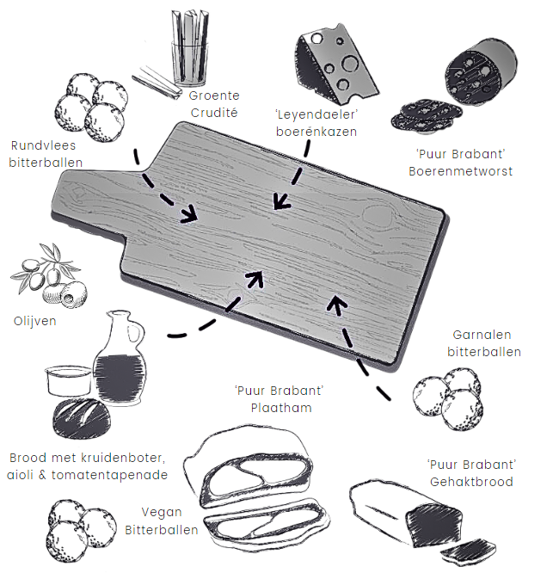
MIDDEL 4 ITEMS 15
GROOT 6 ITEMS 22,5
ALLES 9 ITEMS 30

